产品参数：
产品型号：1150e
最大流量: 4.40L/min
最大喷嘴尺寸：0.033英寸
最大工作压力：214bar
整机重量： 47.6kg
电机功率： 1.6马力
适用于所有住宅、工业、商业用途。
适合喷涂：色漆、蜡克、瓷漆、乳胶漆、环氧树脂、填料、弹性涂料等等。
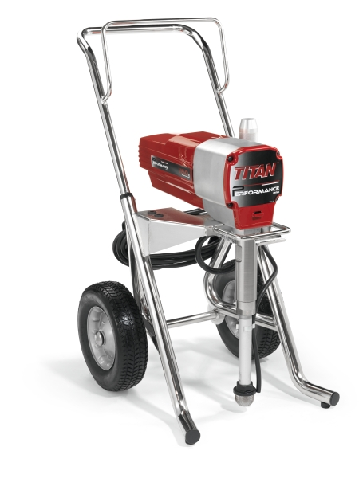
产品特点：
提高整机可靠性、提高产品耐用度、高性价比是第三代泰坦机的出发点与终极目标！
泰坦（TITAN)1150E--多功能，大流量，高性价比！适用于所有住宅、工业、商业用途的装修工程，适合喷涂材料：色漆、蜡克、瓷漆、乳胶漆、环氧树脂、填料、弹性涂料等等。
更高级的永磁直流无刷电机，无需任何保养费用。无论电机在低速或是高速运行时，都更加高效。可变速电机可以自动调整喷涂速度以配合喷嘴的尺寸。
经过严格测试、长期作业实践验证的无缸套泵体设计系统，减少了维修费用支出。自动调节静态密封圈无需锁紧，减少不必要地摩擦。更适合操作大型施工项目。
可靠地、值得信赖的授权经销商和经过严格培训的服务队伍，可以对您提供专业的建议和技术支持，并维护和保养您的喷涂机，使您毫无后顾之忧。
可以接双枪同时进行喷涂作业。
半个世纪的卓越表现--TITAN品牌值得信赖！
使用范围
适用于所有住宅、工业、商业用途。
适合喷涂：色漆、蜡克、瓷漆、乳胶漆、环氧树脂、填料、弹性涂料等等。

